Министерство науки и высшего образования Российской Федерации

Федеральное государственное бюджетное образовательное учреждение

высшего образования

«Владимирский государственный университет

имени Александра Григорьевича и Николая Григорьевича Столетовых»
(ВлГУ)

Кафедра информационных систем и программной инженерии

Лабораторная работа №4
по дисциплине
"Информационный менеджмент"
по теме «Оценка организационной зрелости предприятия»

Выполнил:
ст. гр. ПРИ-120
Парахин К.В..

Приняла:

Хорошева Е.Р.

Владимир, 2024 г.

Цель работы
Освоить методику проведения проблемно-ориентированной диагностики предприятия.
Задание

Изучить типовые уровни организационной зрелости (подход американского института SEI и Университета Карнеги-Меллона) и пример оценки.
- Для выбранного предприятия отрасли информационных технологий определить стадию организационной зрелости:
- Ввести множество частных критериев и распределить их по группам, например, так, как это представлено в таблице 1.
- В каждой группе проанализировать критерии и определить их значения, например, методом экспертной оценки.
- По формуле (1) определить значение обобщенного группового критерия для каждой группы.
- По полученным значениям обобщенных групповых критериев рассчитать радиус сферы по формуле (2), который и определит стадию зрелости. При наличии номограммы определение стадии зрелости можно выполнить геометрическим построением на номограмме.

Выполнение работы
Предметная область: ООО «АИСТСОФТ».
Предприятие ООО «АИСТСОФТ» - компания, занимающаяся разработкой высоконагруженного программного обеспечения для сбора, обработки и анализа данных в реальном времени, и их последующего преобразования в информацию.

Оценка частных критериев.
Количественно оценим частные критерии по группам, используя шкалу баллов от 0 (критерий отсутствует) до 1 (критерий присутствует в полной мере). При этом для каждой из групп будет определяться обобщенный групповой критерий.
Обобщенный групповой критерий определяется по формуле:
Гр_{i} = ,
где i = 1, 2, 3 – номера групп критериев; символ обозначает суммирование по всем r, то есть по всем частным критериям соответствующей группы. Результаты расчетов по формуле 1 приведены в таблице 1.
На основании уравнения сферы в трехмерном пространстве можно определить радиусы сфер, разделяющих области пространства глобальных критериев на области, соответствующие смежным стадиям; это будет выражение
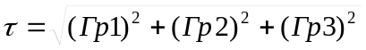
Полученные по формуле 2 значения радиусов сфер представлены в таблице 1.

Таблица 1 - Сводные данные по распределению диапазонов значений критериев по стадиям зрелости
Критерий | Область | Вес | Область значений по стадиям зрелости
Критерий | Область | Вес | 1 | 2 | 3 | 4 | 5 | "АИСТСОФТ" | Значение
Группа 1. Характеристики контроля
- целей (К_{ц}) | [0;1] | 0,3 | 0 | 0 | 0 | 0 | [0,5; 1] | 0,5 | 0,15
- прогнозов (К_{прог}) | [0;1] | 0,2 | 0 | 0 | 0 | 0 | [0,5; 1] | 0,3 | 0,06
- ограничений (К_{ог}) | [0;1] | 0,1 | 0 | 0 | [0,5; 1] | [0,6; 1] | [0,7; 1] | 0,3 | 0,03
- планов (К_{пл}) | [0;1] | 0,2 | 0 | 0 | [0,5; 1] | [0,6; 1] | [0,7; 1] | 0,5 | 0,1
- бюджетного (К_{бд}) | [0;1] | 0,1 | 0 | 0 | [0,5; 1] | [0,6; 1] | [0,7; 1] | 0,3 | 0,03
- производственных процессов (К_{произ}) | [0;1] | 0,1 | 0 | 0 | 0 | [0,5; 1] | [0,6; 1] | 0,6 | 0,06
Граничное значение обобщенного критерия по группе 1 - Гр₁ |  |  | 0 | 0 | 0,2 | 0,29 | 0,59 |  | 0,43
Группа 2. Характеристики бизнес-процессов
- повторяемость (БП_{Повт}) | [0;1] | 0,2 | 0 | [0,5; 1] | [0,5; 1] | [0,6; 1] | [0,7; 1] | 0,5 | 0,1
- управляемость (БП_{Упр}) | [0;1] | 0,3 | 0 | [0,5; 1] | [0,5; 1] | [0,6; 1] | [0,6; 1] | 0,7 | 0,21
- стандартизация (БП_{Ст}) | [0;1] | 0,3 | 0 | 0 | [0,5; 1] | [0,6; 1] | [0,6; 1] | 0,5 | 0,15
- работоспособность (БП_{Раб}) | [0;1] | 0,2 | [0,5; 1] | [0,5; 1] | [0,5; 1] | [0,6; 1] | [0,7; 1] | 0,6 | 0,12
Граничное значение обобщенного критерия по группе 2 - Гр₂ |  |  | 0,1 | 0,35 | 0,5 | 0,6 | 0,64 |  | 0,58
Группа 3. Общие характеристики
- обмен информацией (ПерИнф) | [0;1] | 0,45 | [0,5; 1] | [0,5; 1] | [0,5; 1] | [0,6; 1] | [0,7; 1] | 0,6 | 0,27
- наличие постоянных клиентов (ПостКл) | [0;1] | 0,55 | 0 | 0 | 0 | [0,5; 1] | [0,6; 1] | 0,7 | 0,39
Граничное значение обобщенного критерия по группе 3 - Гр₃ |  |  | 0,225 | 0,225 | 0,225 | 0,545 | 0,66 |  | 0,66
Диапазон значений глобального критерия для стадий зрелости |  |  | [0; 0,25] | [0,25; 0,5] | [0,5; 0,58] | [0,58; 0,86] | [0,86; 1,0] |  | Итог
 |  |  |  |  |  |  |  |  | 0,97

Расчеты показаны ниже на рисунках 1-3:
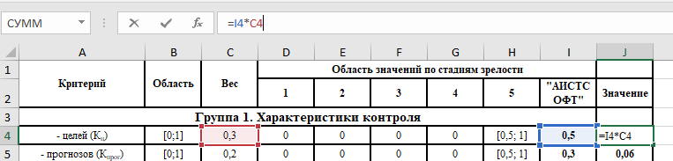
Рисунок 1. Расчет значения критерия целей (один из примеров расчета значения в строке)

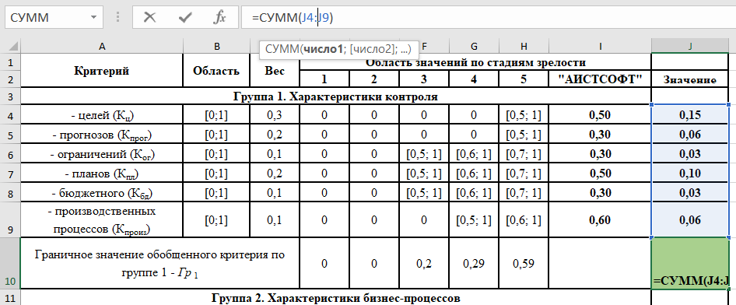
Рисунок 2. Расчет суммарного обобщенного критерия (пример для первой группы – для остальных групп выполняется аналогично)
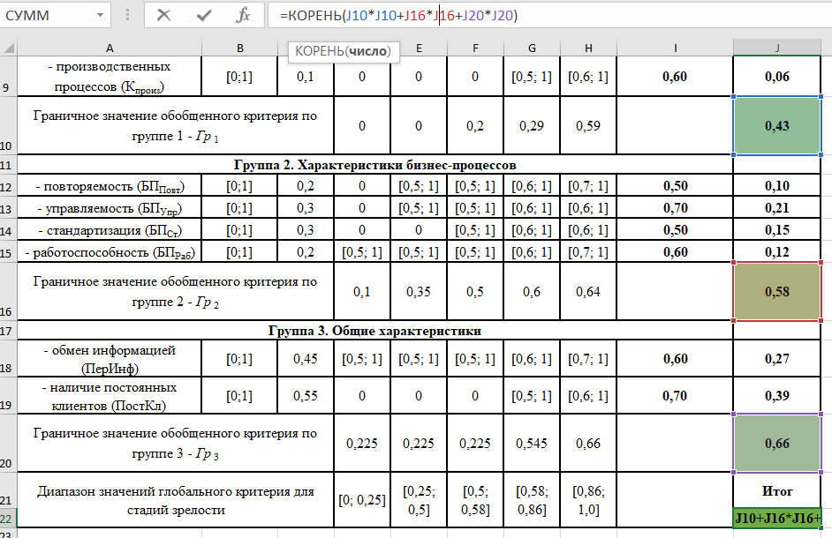
Рисунок 3. Расчет глобального критерия по полученным обобщенным критериям для 3 групп
Итоговое значение глобального критерия для стадий зрелости по формуле (2) = 0.97
Это значение глобального критерия соответствует пятой стадии организационной зрелости (Оптимизируемый).
Поэтому можно сделать вывод, что IT-предприятие ООО «АИСТСОФТ» выпускает информационную продукцию высшего качества, имеет отличный отлаженный производственный процесс, обладает широкой и постоянной клиентской базой, при этом, не забывая привлекать новых покупателей. Также присутствуют внутрифирменные стандарты для контроля количественного измерения качества продукции.
Такое качество достигается из-за четко организованной и спланированной концепцией выстроенных рабочих процессов и высокой слаженностью работой сотрудников компании.

Вывод

В процессе выполнения работы мною были изучены типовые уровни организационной зрелости и определена стадия организационной зрелости для выбранного предприятия.

